Documento de especificação – Media

Histórico de revisão

|  |  |  |  |
| --- | --- | --- | --- |
| Data | Versão | Autor | Descrição |
| 04/05/2016 | 0.2 | Lorena Zambaldi | Anexo de apêndices - DFD |

Sumário

1. Introdução

Escopo

Este documento se aplica ao Sistema de Cálculo de Médias, que tem como por objetivo calcular medias geométricas e aritméticas dado 2 notas pelo usuário. Diante disso o usuário escolhe qual tipo de media deseja calcular, a média aritmética apresenta calculo simples, o sistema soma os número inseridos e divide pelo quantidade de números somado, já na média geométrica o sistema multiplica os números inserido e extrai a raiz com índice igual a quantidade de números utilizados na multiplicação. Após o cálculo o sistema deve informar de acordo com a média obtida se o aluno foi aprovado ou reprovado, o aluno é aprovado se a média for maior ou igual a 6 e reprovado se a média é menor que 6. Se o aluno recebe o status de reprovação o sistema mostrará que ele está de exame.

Descrição dos Stakeholders

Os stakeholders do projeto são divididos em três grupos: os desenvolvedores, responsáveis pelo projeto e desenvolvimento de artefatos do sistema, o cliente que é parte interessada no desenvolvimento do sistema que será usado em seus negócios e os professores que são os usuários finais que utilizarão o sistema já desenvolvido para facilitar o cálculo das medias dos seus alunos.

1. Descrição Geral

Descrição de público Alvo

O S.C.M tem como público-alvo professores que desejam calcular medias geométricas ou aritméticas compostas por notas de 2 provas e já obterem o resultado de aprovação ou reprovação do aluno.

Restrições

* O sistema deve ser feito dentro do prazo pré-estabelecido do cliente, com data de entrega em 18 de maio de 2016.
* O usuário deve escolher apenas um tipo de média.
* O cálculo de Medias deve ser feito com apenas duas notas.
* O status de aprovação do aluno é condicionado em medias maiores ou igual 6, qualquer nota abaixo de 6 o aluno recebe o status de reprovado.

1. Requisitos

Requisitos Funcionais

R1 – Escolha do tipo de Media - O usuário deve escolher qual é a média que ele deseja.

R2- Calcular média geométrica – o usuário informa 2 notas e o sistema faz o cálculo geométrico das notas, realizando a multiplicação entre os números inseridos e, logo em seguida, extraindo a raiz com índice igual ao número de fatores utilizados na multiplicação.

R3- Calcular média aritmética – o usuário informa 2 notas e o sistema faz o cálculo aritmético das notas, realizando a divisão do somatório dos números inseridos pela quantidade de números somados.

R4- Mostrar resultado – Imprimir o resultado da media escolhida na tela.

R5- Informação sobre a situação do usuário – O sistema deve informar se o usuário foi aprovado ou reprovado.

R6- Status de reprovação – Assim que o status de reprovação é confirmado pelo sistema, ele deverá exibir na tela que o aluno está de exame.

Requisitos de Qualidade

* Linguagem de programação C.
* Executar o programa em Linux.
* Interface simples.

1. Apêndices

Modelos

Diagrama de caso de uso

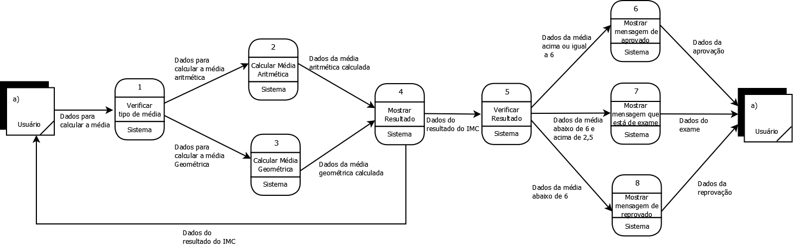

Caso de uso

Glossário

|  |  |
| --- | --- |
| Palavra/Sigla | Significado |
| S.C.M | Sistema de Cálculo de Média |
| Stakeholders | Parte interessada ou interessante ao projeto |
| Status | Situação ou Condição |

Índice